**Содержание**

1. Решение квадратных уравнений по формулам

*Дискриминант*

*Корни квадратного уравнения*

*Решение квадратных уравнений по формуле с четным коэффициентом*

1. Неполные квадратные уравнения
2. Решение уравнений с использованием теоремы Виета
3. Разложение левой части уравнения на множители

*Метод выделения полного квадрата*

1. Свойства коэффициентов квадратного уравнения (частные случаи)

Способ, основанный на закономерности коэффициентов

1. Решение квадратных уравнений способом «переброски» старшего коэффициента
2. По теореме Безу.
3. Приведение к виду *(f(x))2=(g(x))2*
4. Графическое решение квадратного уравнения
5. Решение квадратных уравнений с помощью циркуля и линейки.
6. Решение квадратных уравнений с помощью номограммы.
7. Геометрический способ решения квадратных уравнений.
8. Биквадратные уравнения.

**Введение.**

***Актуальность*** данного исследования определяется тем, что решение многих практических задач в области физики, техники и информационных технологий сводится к решению квадратных уравнений. В школьном курсе математики изучаются виды квадратных уравнений, способы их решения. Как правило, корни квадратного уравнения учащиеся находят с помощью формул корней квадратного уравнения или применяют теорему Виета и обратную ей теорему.

Вместе с тем, современные научно – методические исследования показывают, что использование разнообразных методов и способов позволяет значительно повысить эффективность и качество изучения решений квадратных уравнений.

Выбор способа должен оставаться за учащимся. Каждый ученик должен уметь верно и рационально решать квадратные уравнения. Так как в некоторых случаях можно их решать устно, только для этого необходимо помнить алгоритм решения квадратных уравнений, который может пригодиться на экзамене ЕГЭ, при поступлении в ВУЗы и различных жизненных ситуациях.

Таким образом возникает необходимость изучения этих дополнительных способов решения. Все сказанное выше определяет актуальность темы выполненной работы.

***Проблема:*** отсутствие навыков решения квадратных уравнений различными способами у некоторых учащихся мешает им успешно подготовиться к итоговой аттестации по математике и математическим олимпиадам, дальнейшему обучению в школе.

***Цель работы:*** изучение известных способов решения квадратных уравнений и выявление наиболее рациональных из них для практического применения.

Исходя из поставленной цели, в работе определены следующие ***задачи:***

* Изучить и описать различные способы решения квадратных уравнений и алгоритмы вычислений, сравнить степень сложности каждого из них и апробировать материал на практике;
* Подобрать тренировочные задания и создать веб-страницу для отработки изученных приемов;
* Познакомить одноклассников со способами решения квадратных уравнений, которые не изучаются в школьной программе по математике.

***Гипотеза:*** кроме общеизвестных способов решения квадратных уравнений существуют другие способы решения, которые могут иметь практическое применение.

***Объект исследования:*** организация применения различных способов решения квадратных уравнений.

***Предмет исследования:*** способы решения уравнений второй степени.

***Методы исследования:***

библиографический метод (анализ литературы и Интернет-ресурсов по теме исследования);

метод классификации и метод качественного анализа.

***Теоретическая значимость исследования*** состоит в систематизации способов решения квадратных уравнений и описании их алгоритмов.

***Практическая значимость*** – предъявленный материал по данной теме и разработанная веб-страница «Способы решения квадратных уравнений» могут быть использованы для практического применения в учебном процессе как для учащихся, так и учителей.

Уравнения – это наиболее объёмная тема всего курса математики.

Данная работа является попыткой обобщить и систематизировать изученный материал по выше указанной теме. В него вошли как известные нам из школьного курса алгебры способы решения квадратных уравнений, так и дополнительный материал.

Рассмотрим основные способы решения таких уравнений в нашей работе.

**Квадратные уравнения.**

Квадратным уравнением называют уравнение вида ***ах²+bх+с=0***, где коэффициенты ***а, b, с*** - любые действительные числа, причём, ***а≠0***. Коэффициенты ***а, b, с,*** различают по названиям: ***а*** - первый или старший коэффициент; ***b*** - второй или коэффициент при х; ***с*** - свободный член, свободен от переменной х.

Квадратное уравнение также называют уравнением второй степени, так как его левая часть есть многочлен второй степени.

Квадратное уравнение называют ***приведенным***, если старший коэффициент равен 1; квадратное уравнение называют ***неприведенным***, если старший коэффициент отличен от 1.

***х²+рх+q=0*** - стандартный вид приведенного квадратного уравнения

Кроме приведенных и неприведенных квадратных уравнений различают также ***полные*** и ***неполные*** уравнения.

***Полное квадратное уравнение*** – это квадратное уравнение, в котором присутствуют все три слагаемых; иными словами, это уравнение, у которого коэффициенты **b** и ***с*** *отличны* от нуля.

***Неполное квадратное уравнение*** – это уравнение, в котором присутствуют не все три слагаемых; иными словами, это уравнение, у которого хотя бы один из коэффициентов ***b*** и ***с*** *равен* нулю.

Обратите внимание: об ***ах²*** речи нет, этот член всегда присутствует в квадратном уравнении.

Корнем квадратного уравнения ***ах²+вх+с=0*** называют всякое значение переменной х, при котором квадратный трехчлен *ах²+bх+с* обращается в нуль; такое значение переменной х называют также корнем квадратного трехчлена.

Можно сказать и так: корень квадратного уравнения ***ах²+bх+с=0*** – это такое значение х, подстановка которого в уравнение обращает уравнение в верное числовое равенство. ***0=0***.

***Решить квадратное уравнение – это значит найти все его корни или установить, что их нет.***

**Способы решения квадратного уравнения.**

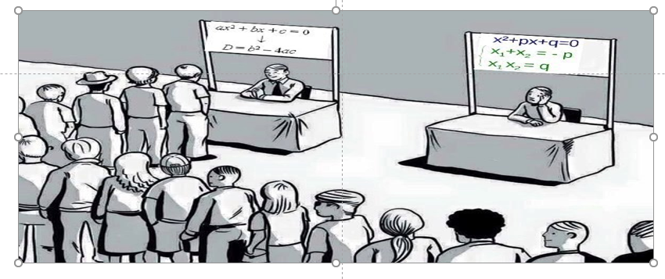

Решение квадратных уравнений выделением квадратного двучлена часто приводит к громоздким преобразованиям. Поэтому поступают иначе. Решают уравнение в общем виде и в результате получают формулу корней. Затем эту формулу применяют при решении любого квадратного уравнения.

Решение квадратных уравнений по формулам

Прежде, чем изучать конкретные методы решения, заметим, что все квадратные уравнения можно условно разделить на три класса:

* Не имеют корней;
* Имеют ровно один корень;
* Имеют два различных корня.

В этом состоит важное отличие квадратных уравнений от линейных, где корень всегда существует и единственен. Как определить, сколько корней имеет уравнение? Для этого существует замечательная вещь — ***дискриминант***.

**Дискриминант**

Пусть дано квадратное уравнение ***ax2 + bx + c = 0.*** Тогда ***дискриминант*** — это просто число ***D = b2 − 4ac***.

Эту формулу надо знать наизусть. Откуда она берется — сейчас неважно. Важно другое: по знаку дискриминанта можно определить, сколько корней имеет квадратное уравнение. А именно:

* Если D < 0, корней нет;
* Если D = 0, есть ровно один корень;
* Если D > 0, корней будет два.

Обратите внимание: дискриминант указывает на количество корней, а вовсе не на их знаки, как почему-то многие считают. Взгляните на примеры — и сами все поймете:

*Задача.* Сколько корней имеют квадратные уравнения:

***х2 − 8x + 12 = 0;***

***5x2 + 3x + 7 = 0;***

***х2 − 6x + 9 = 0.***

Выпишем коэффициенты для первого уравнения и найдем дискриминант:

***a = 1, b = −8, c = 12;***

D = (−8)2 − 4 · 1 · 12 = 64 − 48 = 16

Итак, *дискриминант положительный*, поэтому *уравнение имеет два различных корня*. Аналогично разбираем второе уравнение:

***a = 5; b = 3; c = 7;***

D = 32 − 4 · 5 · 7 = 9 − 140 = −131.

*Дискриминант отрицательный, корней нет.*

Осталось последнее уравнение:

***a = 1; b = −6; c = 9;***

D = (−6)2 − 4 · 1 · 9 = 36 − 36 = 0.

*Дискриминант равен нулю — корень будет один.*

Обратите внимание, что для каждого уравнения были выписаны коэффициенты. Да, это долго, да, это нудно — зато вы не перепутаете коэффициенты и не допустите глупых ошибок. Выбирайте сами: скорость или качество.

Кстати, если «набить руку», через некоторое время уже не потребуется выписывать все коэффициенты. Такие операции вы будете выполнять в голове. Большинство людей начинают делать так где-то после 50-70 решенных уравнений — в общем, не так и много.

**Корни квадратного уравнения**

Теперь перейдем, собственно, к решению. Если дискриминант D > 0, корни можно найти по формулам:

$x_{1}=\frac{-b+\sqrt{D}}{2a}; x_{2}=\frac{-b-\sqrt{D}}{2a}$;

*Основная формула корней квадратного уравнения*

Когда ***D = 0***, можно использовать любую из этих формул — получится одно и то же число, которое и будет ответом. Наконец, если ***D < 0***, корней нет — ничего считать не надо.

*Задача.* Решить квадратные уравнения:

***х2 − 2x − 3 = 0;***

***15 − 2x – x2 = 0;***

***х2 + 12x + 36 = 0.***

*Первое уравнение:*

***х2 − 2x − 3 = 0*** ⇒ *a = 1; b = −2; c = −3;*

D = (−2)2 − 4 · 1 · (−3) = 16.

D > 0 ⇒ уравнение имеет два корня. Найдем их: $\begin{aligned}x_{1}=\frac{2+\sqrt{16}}{2⋅1}=3; \\ x_{2}=\frac{2-\sqrt{16}}{2⋅1}=-1⋅\end{aligned}$

*Второе уравнение:*

***15 − 2x – x2 = 0 ⇒*** *a = −1; b = −2; c = 15;*

D = (−2)2 − 4 · (−1) · 15 = 64.

D > 0 ⇒ уравнение снова имеет два корня. Найдем их: $\begin{aligned}x_{1}=\frac{2+\sqrt{64}}{2⋅\left(-1\right)}=-5; \\ x_{2}=\frac{2-\sqrt{64}}{2⋅\left(-1\right)}=3⋅\end{aligned}$

*Наконец, третье уравнение:*

***х2 + 12x + 36 = 0 ⇒*** *a = 1; b = 12; c = 36;*

D = 122 − 4 · 1 · 36 = 0.

D = 0 ⇒ уравнение имеет один корень. Можно использовать любую формулу. Например, первую: $x=\frac{-12+\sqrt{0}}{2⋅1}=-6⋅$

Или запомнить, когда ***D = 0*** ⇒ уравнение имеет один корень: $x=\frac{-b}{2a}⋅$

Как видно из примеров, все очень просто. Если знать формулы и уметь считать, проблем не будет. Чаще всего ошибки возникают при подстановке в формулу отрицательных коэффициентов. Здесь опять же поможет прием, описанный выше: смотрите на формулу буквально, расписывайте каждый шаг — и очень скоро избавитесь от ошибок.

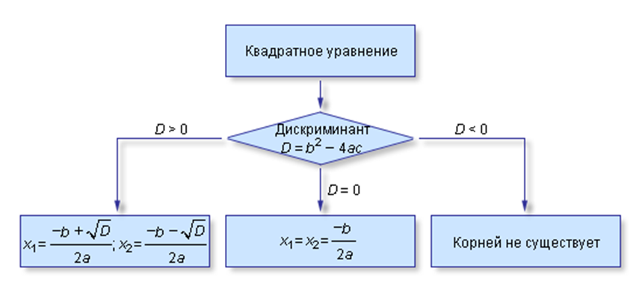

***Способ 2. Решение квадратных уравнений по формуле с четным коэффициентом.***

Если второй коэффициент уравнения *b = 2k* – четное число, то формулу корней $х_{1,2}=\frac{-b ± \sqrt{b^{2} – 4ас}}{2а}$ можно записать в виде $х_{1,2}=\frac{-k ± \sqrt{k^{2} – ac}}{а}$**,**

Решение квадратного уравнения ***а2 + kх + с = 0, а ≠ 0;***

***D1 = k2 – ас.***

Если D1 < 0, то уравнение не имеет корней;

Если ***D1*** = 0, то **;**

Если ***D1*** > 0, то

Формулу удобно использовать, когда *второй коэффициент* — четное число.

Пример: $3x^{2}+4x-7=0$

$ax^{2}+2kx+c=0$,

$3x^{2}+2⋅2x-7=0$,

$D_{1}=k^{2}-ac$**,**

$D_{1}=2^{2}-3⋅\left(-7\right)=4+21=25$,

$x_{1,2}=\frac{-k±\sqrt{D_{1}}}{a}$,

$x_{1,2}=\frac{-2±\sqrt{25}}{3}=\frac{-2±5}{3}$,

$x_{1}=\frac{-2+5}{3}=\frac{3}{3}=1, { x}_{2}=\frac{-2-5}{3}=\frac{-7}{3}=-2\frac{1}{3}$.

**Ответ*: − $2\frac{1}{3}$;* 1*.***

Пример:

***15х2 – 34x + 15 = 0.*** Используя формулу нахождения корней квадратного уравнения, получаем:

$D={\left(-34\right)}^{2}-4⋅15⋅15=1156-900=256$;

$$x_{1}=\frac{34+\sqrt{256}}{2⋅15}=\frac{34+16}{30}=\frac{50}{30}=\frac{5}{3}=1\frac{2}{3};$$

$$x_{2}=\frac{34-\sqrt{256}}{2⋅15}=\frac{34-16}{30}=\frac{18}{30}=\frac{3}{5}.$$

Решая это уравнение, мы вынуждены проводить вычисления достаточно громоздкие, в отличие от ранее решаемых уравнений.

Для решения квадратных уравнений, у которых второй коэффициент четный, существует другая формула корней, позволяющая упростить вычисления.

$$k=\frac{b}{2} ⇒k=\frac{-34}{2}=-17;$$

$$D_{1}={\left(-17\right)}^{2}-15⋅15=289-225=64;$$

$$x_{1}=\frac{17+\sqrt{64}}{15}=\frac{17+8}{15}=\frac{25}{15}=\frac{5}{3}=1\frac{2}{3};$$

$$x_{2}=\frac{17-\sqrt{64}}{15}=\frac{17-8}{15}=\frac{9}{15}=\frac{3}{5}.$$

**Ответ*: $\frac{3}{5}; 1\frac{2}{3}$.***

Продемонстрируем применение новой формулы для случая, когда корни уравнения являются иррациональными. Для этого параллельно решаем по разным формулам.

Пример 2:

7у2 – 20у + 14 = 0

|  |  |
| --- | --- |
| $$D={\left(-20\right)}^{2}-4⋅7⋅14=400-392=8$$ | $$D_{1}={\left(-10\right)}^{2}-7⋅14=100-98=2$$ |
| Замечаем, что $D=\frac{D_{1}}{4}$ | |
| $$x=\frac{20±\sqrt{8}}{2⋅7}=\frac{{20}^{±}}{1}\frac{2\sqrt{2}}{4}=\frac{10±\sqrt{2}}{7}$$ | $$x=\frac{-10±\sqrt{2}}{7}$$ |

Ответ: $\frac{-10±\sqrt{2}}{7}$

**Неполные квадратные уравнения**

Бывает, что квадратное уравнение несколько отличается от того, что дано в определении. Например:

* *x*2 + 9*x* = 0;
* *x*2 − 16 = 0.

Несложно заметить, что в этих уравнениях отсутствует одно из слагаемых. Такие квадратные уравнения решаются даже легче, чем стандартные: в них даже не потребуется считать дискриминант. Итак, введем новое понятие:

Уравнение ***ax2 + bx + c = 0*** называется ***неполным квадратным уравнением***, если ***b = 0*** или ***c = 0***, т.е. коэффициент при переменной *x* или свободный элемент равен нулю.

Разумеется, возможен совсем тяжелый случай, когда оба этих коэффициента равны нулю: ***b = c = 0***. В этом случае уравнение принимает вид ***ax2 = 0***. Очевидно, такое уравнение имеет единственный корень: *x = 0.*

Рассмотрим остальные случаи. Пусть *b* = 0, тогда получим неполное квадратное уравнение вида *ax*2 + *c* = 0. Немного преобразуем его:

$$ax^{2}+c=0 ⇒x^{2}=-\frac{c}{a} ⇒x=±\sqrt{-\frac{c}{a}}$$

***Решение неполного квадратного уравнения***

Поскольку арифметический квадратный корень существует только из неотрицательного числа, последнее равенство имеет смысл исключительно при $-\frac{c}{a}≥0$. Вывод:

1. Если в неполном квадратном уравнении вида ***ax2 + c = 0*** выполнено неравенство $-\frac{c}{a}≥0$, корней будет два. Формула дана выше;
2. Если же $-\frac{c}{a}<0$, корней нет.

Как видите, дискриминант не потребовался — в неполных квадратных уравнениях вообще нет сложных вычислений. На самом деле даже необязательно помнить неравенство $-\frac{c}{a}≥0$. Достаточно выразить величину *x*2 и посмотреть, что стоит с другой стороны от знака равенства. Если там положительное число — корней будет два. Если отрицательное — корней не будет вообще.

Теперь разберемся с уравнениями вида ***ax*2 + *bx* = 0**, в которых свободный элемент равен нулю. Тут все просто: корней всегда будет два. Достаточно разложить многочлен на множители:

$$ax^{2}+bx=0 ⇒x⋅\left(ax+b\right)=0 ⇒ x_{1}=0;{ x}_{2}=-\frac{b}{a}⋅$$

*Вынесение общего множителя за скобку*

***Произведение равно нулю, когда хотя бы один из множителей равен нулю.*** Отсюда находятся корни. В заключение разберем несколько таких уравнений:

*Задача*. Решить квадратные уравнения:

1. **x2 − 7x = 0;** ⇒ *x* · (*x* − 7) = 0 ⇒ *x*1 = 0; *x*2 = −(−7) = 7.
2. **5x2 + 30 = 0;** ⇒ 5*x*2 = −30 ⇒ *x*2 = −6. Корней нет, т.к. квадрат не может быть равен отрицательному числу.
3. **4x2 − 9 = 0.** ⇒ **4*x*2 = 9** ⇒ ***x*2 =**  ⇒ *x1 = = 1,5;  x2 = −1,5.*

Теорема Виета

В математике существуют специальные приемы, с которыми многие квадратные уравнения решаются очень быстро и без всяких дискриминантов. Более того, при надлежащей тренировке многие начинают решать квадратные уравнения устно, буквально «с первого взгляда».

К сожалению, в современном курсе школьной математики подобные технологии почти не изучаются. А знать надо! И сегодня мы рассмотрим один из таких приемов — теорему Виета. Для начала введем новое определение.

Квадратное уравнение вида ***x*2 + *bx* + *c* = 0** называется ***приведенным***. Обратите внимание: коэффициент при *x*2 равен 1. Никаких других ограничений на коэффициенты не накладывается.

Примеры:

1. *x*2 + 7*x* + 12 = 0 — приведенное квадратное уравнение;
2. *x*2 − 5*x* + 6 = 0 — приведенное;
3. 2*x*2 − 6*x* + 8 = 0 — **не**приведенное, поскольку коэффициент при *x*2 равен 2.

Разумеется, любое квадратное уравнение вида ***ax*2 + *bx* + *c* = 0** можно сделать приведенным — достаточно разделить все коэффициенты на число ***a***. Мы всегда можем так поступить, поскольку из определения квадратного уравнения следует, что *a* ≠ 0.

Правда, далеко не всегда эти преобразования будут полезны для отыскания корней. Чуть ниже мы убедимся, что делать это надо лишь тогда, когда в итоговом приведенном квадратом уравнении все коэффициенты будут целочисленными. А пока рассмотрим простейшие примеры:

***Задача.*** Преобразовать квадратное уравнение в приведенное:

1. 3*x*2 − 12*x* + 18 = 0;
2. −4*x*2 + 32*x* + 16 = 0;
3. 1,5*x*2 + 7,5*x* + 3 = 0;
4. 2*x*2 + 7*x* − 11 = 0.

Разделим каждое уравнение на коэффициент при переменной *x*2. Получим:

1. 3*x*2 − 12*x* + 18 = 0 ⇒ *x*2 − 4*x* + 6 = 0 — разделили все на 3;
2. −4*x*2 + 32*x* + 16 = 0 ⇒ *x*2 − 8*x* − 4 = 0 — разделили на −4;
3. 1,5*x*2 + 7,5*x* + 3 = 0 ⇒ *x*2 + 5*x* + 2 = 0 — разделили на 1,5, все коэффициенты стали целочисленными;
4. 2*x*2 + 7*x* − 11 = 0 ⇒ *x*2 + 3,5*x* − 5,5 = 0 — разделили на 2. При этом возникли дробные коэффициенты.

Как видите, приведенные квадратные уравнения могут иметь целые коэффициенты даже в том случае, когда исходное уравнение содержало дроби.

Теперь сформулируем основную теорему, для которой, собственно, и вводилось понятие приведенного квадратного уравнения:

***Теорема Виета***. Рассмотрим приведенное квадратное уравнение вида ***x2 + bx + c = 0.*** Предположим, что это уравнение имеет действительные корни ***x*1** и ***x*2**. В этом случае верны следующие утверждения:

1. ***x*1 + *x*2 = −*b***.

Другими словами, сумма корней приведенного квадратного уравнения равна коэффициенту при переменной *x*, взятому с противоположным знаком;

1. ***x*1 · *x*2 = *c***.

Произведение корней квадратного уравнения равно свободному коэффициенту.

***Примеры.*** Для простоты будем рассматривать только приведенные квадратные уравнения, не требующие дополнительных преобразований:

1. *x*2 − 9*x* + 20 = 0 ⇒ ***x*1 + *x*2** = − (−9) = 9; ***x*1 · *x*2** = 20; корни: *x*1 = 4; *x*2 = 5;
2. *x*2 + 2*x* − 15 = 0 ⇒ ***x*1 + *x*2** = −2; ***x*1 · *x*2** = −15; корни: *x*1 = 3; *x*2 = −5;
3. *x*2 + 5*x* + 4 = 0 ⇒ ***x*1 + *x*2** = −5; ***x*1 · *x*2** = 4; корни: *x*1 = −1; *x*2 = −4.

Теорема Виета дает нам дополнительную информацию о корнях квадратного уравнения. На первый взгляд это может показаться сложным, но даже при минимальной тренировке вы научитесь «видеть» корни и буквально угадывать их за считанные секунды.

***Задача.*** Решите квадратные уравнения:

1. ***x*2 − 9*x* + 14 = 0**;

Попробуем выписать коэффициенты по теореме Виета и «угадать» корни:

*x*2 − 9*x* + 14 = 0 — это приведенное квадратное уравнение.  
По теореме Виета имеем: *x*1 + *x*2 = −(−9) = 9; *x*1 · *x*2 = 14. Несложно заметить, что корни — числа 2 и 7;

1. ***x*2 − 12*x* + 27 = 0;** — тоже приведенное.

По теореме Виета: *x*1 + *x*2 = −(−12) = 12; *x*1 · *x*2 = 27. Отсюда корни: 3 и 9;

1. **3*x*2 + 33*x* + 30 = 0** — это уравнение не является приведенным.

Но мы это сейчас исправим, разделив обе стороны уравнения на коэффициент *a* = 3. Получим: ***x2 + 11x + 10 = 0.***  
Решаем по теореме Виета: *x*1 + *x*2 = −11; *x*1 · *x*2 = 10 ⇒ корни: −10 и −1;

1. **−7*x*2 + 77*x* − 210 = 0**. — снова коэффициент при *x*2 не равен 1,

т.е. уравнение не приведенное. Делим все на число *a* = −7. Получим: ***x2 − 11x + 30 = 0.***  
По теореме Виета: *x*1 + *x*2 = −(−11) = 11; *x*1 · *x*2 = 30; из этих уравнений легко угадать корни: 5 и 6.

Из приведенных рассуждений видно, как теорема Виета упрощает решение квадратных уравнений. Никаких сложных вычислений, никаких арифметических корней и дробей. И даже дискриминант нам не потребовался.

Разумеется, во всех размышлениях мы исходили из двух важных предположений, которые, вообще говоря, не всегда выполняются в реальных задачах:

1. Квадратное уравнение является приведенным, т.е. коэффициент при *x*2 равен 1;
2. Уравнение имеет два различных корня. С точки зрения алгебры, в этом случае дискриминант *D* > 0 — по сути, мы изначально предполагаем, что это неравенство верно.

Однако в типичных математических задачах эти условия выполняются. Если же в результате вычислений получилось «плохое» квадратное уравнение (коэффициент при *x*2 отличен от 1), это легко исправить — взгляните на примеры выше.

Таким образом, общая схема решения квадратных уравнений по теореме Виета выглядит следующим образом:

1. Свести квадратное уравнение к приведенному, если это еще не сделано в условии задачи;
2. Если коэффициенты в приведенном квадратном уравнении получились дробными, решаем через дискриминант. Можно даже вернуться к исходному уравнению, чтобы работать с более «удобными» числами;
3. В случае с целочисленными коэффициентами решаем уравнение по теореме Виета;
4. Если в течение нескольких секунд не получилось угадать корни, то решаем через дискриминант.

***Задача.*** Решите уравнение: **5*x*2 − 35*x* + 50 = 0.**

Итак, перед нами уравнение, которое не является приведенным, т.к. коэффициент *a* = 5. Разделим все на 5, получим: *x*2 − 7*x* + 10 = 0.

Все коэффициенты квадратного уравнения целочисленные — попробуем решить по теореме Виета. Имеем: *x*1 + *x*2 = −(−7) = 7; *x*1 · *x*2 = 10. В данном случае корни угадываются легко — это 2 и 5. Считать через дискриминант не надо.

***Задача.*** Решите уравнение: **−5*x*2 + 8*x* − 2,4 = 0.**

Смотрим: −5*x*2 + 8*x* − 2,4 = 0 — это уравнение не является приведенным, разделим обе стороны на коэффициент *a* = −5. Получим: *x*2 − 1,6*x* + 0,48 = 0 — уравнение с дробными коэффициентами.

Лучше вернуться к исходному уравнению и считать через дискриминант: −5*x*2 + 8*x* − 2,4 = 0 ⇒ *D* = 82 − 4 · (−5) · (−2,4) = 16 ⇒ ... ⇒ *x*1 = 1,2; *x*2 = 0,4.

***Задача.*** Решите уравнение: **2*x*2 + 10*x* − 600 = 0.**

Для начала разделим все на коэффициент *a* = 2. Получится уравнение *x*2 + 5*x* − 300 = 0.

Это приведенное уравнение, по теореме Виета имеем: *x*1 + *x*2 = −5; *x*1 · *x*2 = −300. Угадать корни квадратного уравнения в данном случае затруднительно.

Придется искать корни через дискриминант: *D* = 52 − 4 · 1 · (−300) = 1225 = 352. Если вы не помните корень из дискриминанта, просто отмечу, что 1225 : 25 = 49. Следовательно, 1225 = 25 · 49 = 52 · 72 = 352.

Теперь, когда корень из дискриминанта известен, решить уравнение не составит труда. Получим: *x*1 = 15; *x*2 = −20.

**Следствия из теоремы Виета**

Рассмотрим несколько более «тонких» и неочевидных фактов, которые напрямую следуют из теоремы Виета и дают еще больше информации о корнях квадратного уравнения.

Для начала вспомним стандартную теорему Виета, а затем рассмотрим следствия из нее:

***Теорема Виета.*** Пусть приведенное квадратное уравнение вида ***x*2 + *bx* + *c* = 0** (коэффициент *a* = 1) имеет действительные корни *x*1 и *x*2. Тогда:

1. ***x*1 + *x*2 = −*b*** — сумма корней равна коэффициенту при переменной *x*, взятому с противоположным знаком;
2. ***x*1 · *x*2 = *c*** — произведение корней равно свободному коэффициенту.

***Следствие 1.*** Если в приведенном квадратном уравнении вида ***x*2 + *bx* + *c* = 0** коэффициент *c* > 0, то корни *x*1 и *x*2 имеют одинаковый знак. И наоборот, если коэффициент *c* < 0, корни *x*1 и *x*2 будут разных знаков.

***Следствие 2.*** Если в том же уравнении *x*1 + *x*2 = −*b* > 0 (т.е. сумма корней положительна), то возможны 2 варианта: либо оба корня положительны, либо модуль положительного корня больше модуля отрицательного.

И наоборот, если *x*1 + *x*2 = −*b* < 0 (т.е. сумма корней отрицательна), то опять же есть 2 варианта: либо все корни отрицательны, либо модуль положительного корня меньше модуля отрицательного.

Примеры:

1. *x*2 − 13*x* + 22 = 0. По теореме Виета имеем:  
   *x*1 · *x*2 = 22 > 0 — корни одного знака, поскольку их произведение положительно;  
   *x*1 + *x*2 = −(−13) = 13 > 0 — оба корня положительны, поскольку их сумма положительна;
2. *x*2 + 12*x* + 35 = 0. По теореме Виета имеем:  
   *x*1 · *x*2 = 35 > 0 — корни одного знака, поскольку их произведение положительно;  
   *x*1 + *x*2 = − 12 < 0 — оба корня отрицательны, поскольку их сумма отрицательна;
3. *x*2 − 5*x* − 24 = 0. По теореме Виета имеем:  
   *x*1 · *x*2 = −24 < 0 — корни разных знаков, поскольку их произведение отрицательно;  
   *x*1 + *x*2 = −(−5)= 5 > 0 — модуль положительного корня больше модуля отрицательного, поскольку сумма корней положительна;
4. *x*2 + 4*x* − 5 = 0. По теореме Виета имеем:  
   *x*1 · *x*2 = −5 < 0 — корни разных знаков, поскольку их произведение отрицательно;  
   *x*1 + *x*2 = −4 < 0 — отрицательный корень по модулю больше положительного, поскольку их сумма отрицательна.

Как применять эти факты на практике? Тем, кто только начинает работать по теореме Виета, подобная информация окажется бесполезной и даже избыточной. Но после некоторой практики вы сами начнете замечать, что эти следствия иногда значительно упрощают жизнь и помогают еще точнее «угадывать» корни квадратного уравнения.

***Задача.*** Решите квадратные уравнения:

1. *x*2 − 9*x* + 14 = 0 ⇒ по теореме Виета: *x*1 + *x*2 = −(−9) = 9; *x*1 · *x*2 = 14. Из второго следует, что корни одного знака. А поскольку их сумма положительна, оба корня положительны. Очевидно, это числа 2 и 7;
2. *x*2 + 8*x* − 15 = 0 ⇒ по теореме Виета: *x*1 + *x*2 = −8; *x*1 · *x*2 = 15. Поскольку 15 > 0, корни снова одного знака. Но поскольку их сумма отрицательна, то все они отрицательны. Например, это числа −3 и −5;
3. *x*2 − 3*x* − 4 = 0 ⇒ по теореме Виета: *x*1 + *x*2 = −(−3) = 3; *x*1 · *x*2 = −4. Итак, произведение отрицательно, поэтому корни разных знаков. Но сумма корней положительна, т.е. модуль положительного корня больше модуля отрицательного. Получаем корни: 4 и −1;
4. *x*2 + 3*x* + 40 = 0 ⇒ по теореме Виета: *x*1 + *x*2 = −3 = 3; *x*1 · *x*2 = −40. Произведение отрицательно — корни разных знаков. Сумма тоже отрицательна — модуль отрицательного корня больше модуля положительного. Корни: 5 и −8.

В дополнение рассмотрим хорошее правило, которое поможет избежать путаницы:

***Решая квадратные уравнения, думайте в первую очередь о знаках корней, а не коэффициентов!***

Например, *x*2 + *x* − 2 = 0 ⇒ по теореме Виета: *x*1 · *x*2 = −2 — произведение корней отрицательно. Кроме того, *x*1 + *x*2 = −1 — сумма корней тоже отрицательна. Корни: *x*1 = 1; *x*2 = −2.

Наиболее распространенно устное решение приведенных квадратных уравнений, но и они у многих учеников вызывает затруднение из – за отсутствия жесткого алгоритма действий, особенно в случаях, когда корни имеют разные знаки.

Заметьте: нигде не упоминается слово «коэффициент». В приведенных выше задачах — тоже. Поэтому еще раз: думайте о корнях квадратного уравнения, а не о коэффициентах.

**Способ разложения квадратного трёхчлена на множители**

 Итак, вернёмся к квадратному уравнению ***ax2 + bx + c = 0***, где ***а≠0***.

 То, что стоит у нас в левой части, называется ***квадратным трёхчленом***.

***Справедлива теорема*:** Если ***x1; x2***– корни квадратного трёхчлена, то справедливо тождество ***ax2 + bx + c =а(х - x1)( х – x2),*** где ***а*** – старший коэффициент, ***x1; x2*** – корни уравнения.

Итак, мы имеем квадратное уравнение – квадратный трёхчлен, где корни квадратного уравнения также называются корнями квадратного трёхчлена. Поэтому если мы имеем корни квадратного трёхчлена, то этот трёхчлен раскладывается на линейные множители.

**Доказательство верности теоремы на примере**

**Доказательство:**

 Доказательство данного факта выполняется с помощью ***теоремы Виета***.

Давайте вспомним, о чём говорит нам теорема Виета:

Если ***x1; x2***  – корни квадратного трёхчлена, у которого D≥0, то $\left\{\begin{aligned}x_{1}+x_{2}=-\frac{b}{a} \\ x_{1}⋅x_{2}=\frac{c}{a}\end{aligned}\right.$ .

Из данной теоремы вытекает следующее утверждение, что $ax^{2}+bx+c=a\left(x^{2}+\frac{b}{a}x+\frac{c}{a}\right)$ .

Мы видим, что, по теореме Виета, $\left\{\begin{aligned}{-\frac{b}{a}=x}_{1}+x_{2} \\ \frac{c}{a}=x_{1}⋅x_{2}\end{aligned}\right.$ , т. е., подставив данные значения в формулу выше, мы получаем следующее выражение

$ax^{2}+bx+c=a\left(x^{2}+\frac{b}{a}x+\frac{c}{a}\right)=a\left(x^{2}-\left(x_{1}+x_{2}\right)x+x_{1}⋅x_{2}\right)=$

$=a\left(x^{2}-x_{1}x-x_{2}x+x_{1}⋅x_{2}\right)=a\left(x\left(x-x_{1}\right)-x_{2}\left(x-x_{1}\right)\right)=a\left(x-x_{1}\right)\left(x-x_{2}\right)$, что и требовалось доказать.

Вспомним, что мы доказали теорему, что если ***x1; x2***– корни квадратного трёхчлена, то справедливо разложение $ax^{2}+bx+c=a\left(x-x_{1}\right)\left(x-x_{2}\right)$.

Теперь давайте вспомним пример квадратного уравнения $x^{2}-x-2=0$ , к которому с помощью теоремы Виета мы подбирали корни $\left\{\begin{aligned}x_{1}=-1 \\ x_{2}=2\end{aligned}\right.$. Из этого факта мы можем получить следующее равенство благодаря доказанной теореме:

$$x^{2}-x-2=(х+1)(х-2)$$

Теперь давайте проверим правильность данного факта простым раскрытием скобок:

$$\left(х+1\right)\left(х-2\right)=x^{2}-2x+x-2=x^{2}-x-2$$

Видим, что на множители мы разложили верно, и любой трёхчлен, если он имеет корни, может быть разложен по данной теореме на линейные множители по формуле:

$ax^{2}+bx+c=a\left(x-x_{1}\right)\left(x-x_{2}\right)$.

**Проверка верности теоремы для любого уравнения**

 Однако давайте проверим, для любого ли уравнения возможно такое разложение на множители:

 Возьмём, к примеру, уравнение $x^{2}-x+1=0$. Для начала проверим знак дискриминанта $D=1-4<0$, а мы помним, что для выполнения выученной нами теоремы **D** должен быть больше 0, поэтому в данном случае разложение на множители по изученной теореме невозможно.

**Формулировка новой теоремы**

 Поэтому сформулируем новую теорему: если квадратный трёхчлен не имеет корней, то его нельзя разложить на линейные множители.

 Итак, мы рассмотрели теорему Виета, возможность разложения квадратного трёхчлена на линейные множители, и теперь решим несколько задач.

**Решение задач**

***Задача №1***

 В данной группе мы будем по факту решать задачу, обратную к поставленной. У нас было уравнение, и мы находили его корни, раскладывая на множители. Здесь мы будем действовать наоборот. Допустим, у нас есть корни квадратного уравнения $\left\{\begin{aligned}x_{1}=2 \\ x_{2}=4\end{aligned}\right.$

Обратная задача такова: составьте квадратное уравнение, чтобы ***x1*** и***x2***были его корнями.

*Для решения данной задачи существует 2 способа.*

*Способ 1*

Поскольку $\left\{\begin{aligned}x_{1}=2 \\ x_{2}=4\end{aligned}\right.$  – корни уравнения, то $\left(x-2\right)\left(x-4\right)=0$ – это квадратное уравнение, корнями которого являются заданные числа. Теперь раскроем скобки и проверим: $\left(x-2\right)\left(x-4\right)=x^{2}-4x-2x+8=0$

$x^{2}-6x+8=0$

Это был первый способ, по которому мы создали квадратное уравнение с заданными корнями, в котором нет каких-либо других корней, поскольку любое квадратное уравнение имеет не более двух корней.

*Способ 2*

Данный способ предполагает использование обратной теоремы Виета.

Если $\left\{\begin{aligned}x_{1}=2 \\ x_{2}=4\end{aligned}\right.$  – корни уравнения, то они удовлетворяют условию, что $\left\{\begin{aligned}x_{1}+x_{2}=6 \\ x_{1}⋅x_{2}=8\end{aligned}\right.$ .

Для приведённого квадратного уравнения $x^{2}+px+q=0$, $\left\{\begin{aligned}x_{1}+x_{2}=-p \\ x_{1}⋅x_{2}=q\end{aligned}\right.$ , т. е. в данном случае $p=-6, a q=8$.

Таким образом, мы создали квадратное уравнение $x^{2}-6x+8=0$, которое имеет заданные корни.

***Задача №2***

Необходимо сократить дробь $\frac{5x^{2}+x-4}{x^{2}+x}$.

Мы имеем трёхчлен в числителе и трёхчлен в знаменателе, причём трёхчлены могут как раскладываться, так и не раскладываться на множители. Если же и числитель, и знаменатель раскладываются на множители, то среди них могут оказаться равные множители, которые можно сократить.

В первую очередь необходимо разложить на множители числитель $5x^{2}+x-4$ .

$5x^{2}+x-4=5\left(x-x_{1}\right)\left(x-x_{2}\right)$, т. е. для решения нам необходимы корни ***x1*** и***x2***, для этого нам необходимо решить соответствующее квадратное уравнение:

$5x^{2}+x-4=0$

Для решения используем II частный случай: $\left\{\begin{aligned}x_{1}=-1 \\ x_{2}=\frac{4}{5}\end{aligned}\right.$

Таким образом, мы нашли оба корня квадратного уравнения и можем подставить их значения в исходное уравнение, чтобы разложить его на множители:

$5x^{2}+x-4=5\left(x+1\right)\left(x-\frac{4}{5}\right)$

Вспомним изначальную задачу, нам необходимо было сократить дробь $\frac{5x^{2}+x-4}{x^{2}+x}$.

Попробуем решить поставленную задачу, подставив вместо числителя $5\left(x+1\right)\left(x-\frac{4}{5}\right)$ .

$\frac{5x^{2}+x-4}{x^{2}+x}=\frac{5\left(x+1\right)\left(x-\frac{4}{5}\right)}{x\left(x+1\right)}=\frac{5\left(x-\frac{4}{5}\right)}{x}=\frac{5x-4}{x}$, необходимо не забыть, что при этом знаменатель не может равняться 0, т. е. $x\left(x+1\right)≠0,$ $\left\{\begin{aligned}x≠0 \\ x≠-1\end{aligned}\right.$ .

Если данные условия будут выполняться, то мы сократили исходную дробь до вида $\frac{5x-4}{x}$ .

***Задача №3***

Решим уравнение ***х2 + 10х - 24 = 0***. Разложим левую часть на множители (***способом группировки***):

*х2 + 10х - 24 = х2 + 12х - 2х - 24 = х(х + 12) - 2(х + 12) = (х + 12)(х - 2).*

Следовательно, уравнение можно переписать так:

***(х + 12)(х - 2) = 0***

Так как произведение равно нулю, то, по крайней мере, один из его множителей равен нулю. Поэтому левая часть уравнения обращается в нуль при х = 2, а также при х = –12. Это означает, что число ***2*** и ***–12*** являются корнями уравнения ***х2 + 10х - 24 = 0.***

***Задача №4*** (задача с параметром)

При каких значениях параметра сумма корней квадратного уравнения

$x^{2}+\left(P^{2}+4p-5\right)x-p=0$ равна 0?

Если корни данного уравнения существуют, то $x_{1}+x_{2}=-\frac{b}{a}=-\frac{p^{2}+4p-5}{1}$ , вопрос: когда $-\frac{p^{2}+4p-5}{1}=0$ .

Для того чтобы найти значения p, нам необходимо решить следующее уравнение $P^{2}+4p-5=0$.

Попробуем сразу подобрать первый корень уравнения по теореме Виета: $\left\{\begin{aligned}p_{1}⋅p_{2}=-5 \\ p_{1}+p_{2}=-4\end{aligned}\right.$, отсюда видно, что $\left\{\begin{aligned}p_{1}=-5 \\ p_{2}=1\end{aligned}\right.$.

Мы определили, что $p=1$  или $p=-5$ , поэтому эти числа становятся для нас подозрительными, т. е. теми, что могут удовлетворять нашему условию.

Проверим, что $p=1$  подходит для нас, поскольку $\left\{\begin{aligned}p=1 \\ x^{2}+Ox-1=0\end{aligned}\right.$, такая система может существовать, поэтому из второго уравнения получаем следующее: $\left\{\begin{aligned}p=1 \\ x=±1\end{aligned}\right.$.

Таким же образом проверим $p=-5$ $⇒$ $\left\{\begin{aligned}p=-5 \\ x^{2}+5=0\end{aligned}\right.$   , где мы сразу видим, что $x^{2}+5=0$ не имеет корней, таким образом даём ответ на поставленный вопрос:

При значении параметра $p=1$, сумма корней квадратного уравнения равна 0.

**Свойства коэффициентов квадратного уравнения *ах2 + bх + с = 0***

*Пусть дано квадратное уравнение* ***ах2 + bх + с = 0***

|  |  |
| --- | --- |
| ***1 частный случай*** | ***2 частный случай*** |
| *если* ***a + b + c = 0*** *(т.е. сумма коэффициентов уравнения равна нулю),**то $$x_{1}=1 или{ x}_{2}=\frac{c}{a}$$* | *если* ***a + c = b*** *(сумма крайних коэффициентов равна среднему)***,** *то $$x_{1}=-1 или{ x}_{2}=-\frac{c}{a}$$* |
| *Например:*   1. ***2x2 – 5x + 3 = 0***   *т.к. 2 – 5 + 3 = 0, то*  ***х = 1*** *или* ***х = =.***  *Ответ: 1;*   1. ***11х2 – 2011х + 2000 = 0.***   *т.к. 11 – 2011 + 2000 = 0, то*  ***х = 1*** *или* ***х = $\frac{c}{a}$ = $\frac{2000}{11}=181\frac{9}{11}$.***  *Ответ: 1;*   1. ***132х2 – 247х + 115 = 0.***   *т.к. 132 – 247 + 115 = 0, то*  ***х = 1*** *или* ***х = $\frac{c}{a}$ = $\frac{115}{132}$.***  *Ответ: 1; $\frac{115}{132}$* | *Например:*   1. ***7x2 + 8x + 1 = 0***   *т.к. 7 + 1 = 8, то*  ***х = – 1*** *или* ***х = =.***  *Ответ:* ***–****1;*   1. ***11х2+27х+16=0***   *т.к. 11 + 16 = 27, то*  ***х = – 1*** *или* ***х = =.***  *Ответ:* ***–****1;*   1. ***33х2+273х+240=0***   *т.к. 33 + 240 = 273, то*  ***х = – 1*** *или* ***х = $-\frac{c}{a}$ = $-\frac{240}{33}=-7\frac{9}{33}=-7\frac{3}{11}$.***  *Ответ:* ***–****1; $-7\frac{3}{11}$* |

***Проверь себя***

|  |  |  |
| --- | --- | --- |
|  | ***Решить уравнения:*** | ***Ответы:*** |
|  | ***3х2+5х–8=0*** | *1;* |
|  | ***5х2–7х+2=0*** | *1; 0,4* |
|  | ***у2+4у–5=0*** | *1;* ***–****5* |
|  | ***11х2–25х–36=0*** | ***–****1;* |
|  | ***11х2+27х+16=0*** | ***–****1;* |
|  | ***7х2–6х–1=0*** | *1;* |
|  | ***х2–7х–8=0*** | ***–****1****;*** *8* |
|  | ***х2–999х+998=0*** | *1; 998* |
|  | ***2х2+х–1=0*** | ***–****1;* |
|  | ***781х2+785х+4=0*** | ***–****1; $-\frac{4}{781}$* |

**Способ, основанный на закономерности коэффициентов.**

1. ***Если в уравнении ax² + bx + c = 0, b = (a² + 1)*** *и* ***с = а,*** *то*

$x=-a uлu x=-\frac{1}{a}$

*Например:*

*6х² + 37х + 6 = 0 т.к. b = (6² + 1) = 37, то*

$$x=-6 uлu x=-\frac{1}{6}$$

*Ответ: -6; $-\frac{1}{6}$*

1. ***Если в уравнении ax² – bx + c = 0,*** *–****b = (a² + 1)*** *и* ***с = а,*** *то*

$x=a uлu x=\frac{1}{a}$

*Например:*

*15х²* ***–*** *226х + 15 = 0 т.к. b = (15² + 1) = 226, то $$x=15 uлu x=\frac{1}{15}$$*

*Ответ: $\frac{1}{15};15$*

1. ***Если в уравнении ax² + bx – c = 0, b = (a² – 1) и с = – а,*** *то*

$x=-a uлu x=\frac{1}{a}$

*Например:*

*17х² + 288х* ***–*** *17 = 0 т.к. b = (17² - 1) = 228, то*

$$x=-17 uлu x=\frac{1}{17}$$

*Ответ: $-17; \frac{1}{17}$*

1. ***Если в уравнении ax² – bx – c = 0,*** *–****b = (a² – 1) и с = – а,*** *то*

$x=a uлu x=-\frac{1}{a}$

*Например:*

*10х²* ***–*** *99х –10 = 0  т.к. b = (10² - 1) = 99, то*

$$x=10 uлu x=-\frac{1}{10}=-0,1$$

*Ответ: -0,1; 10*

**Решение квадратных уравнений способом «переброски» старшего коэффициента**

На сегодняшний день перед выпускниками школ стоит главная задача – это успешная сдача итоговой аттестации. Формулы, теоремы, доказательства и многое другое, должен знать и помнить ученик. Выучить это все не так-то просто, необходимо также уметь применять свои знания. Мы выяснили, что в вариантах ЕГЭ содержится около 25% заданий, решаемых с помощью квадратного уравнения или сводимых к нему. А это значит, что эффективное и удобное использование метода «переброски» поможет значительно сократить время при решении тестирования. Но чаще всего ученик использует формулу дискриминанта для нахождения корней квадратного уравнения. Но зачем идти трудным путем, когда есть легкое решение?! Необходимо рассмотреть метод «переброски», который позволяет решать подавляющее большинство полных квадратных уравнений устно, аналогично решению приведенных квадратных уравнений с помощью теоремы обратной теореме Виета. Так называемый метод «переброски» позволяет сводить решение неприведённых и непреобразуемых к виду приведённых с целыми коэффициентами путём их деления на старший коэффициент уравнений к решению приведённых с целыми коэффициентами. Он заключается в следующем:

1)умножаем обе части на старший коэффициент:

$$ax^{2}+bx+c=0;⃒⋅a$$

$${\left(ax\right)}^{2}+b\left(ax\right)+ac=0$$

2)вводим новую переменную ***y=ax***:

$$y^{2}+by+ac=0$$

Далее уравнение решают устно описанным выше способом, затем возвращаются к исходной переменной и находят корни уравнений $y_{1}=ax_{1}; y_{2}=ax_{2}$

Применение метода «переброски» при решении квадратных уравнений или уравнений сводящихся к ним.

Пример1. Решить уравнение: ***3х2 + 10x + 7 = 0.***

Решение. Выполним «переброску» старшего коэффициента и решим уравнение с помощью теоремы обратной теореме Виета:

***y2 + 10y + 3 · 7 = 0;***

***y2 + 10y + 21 = 0.***

По теореме обратной теореме Виета:

$\left\{\begin{aligned}y_{1}+y_{2}=-10 \\ y_{1}у_{2}=21\end{aligned}\right.$ $⇒$ $\left[\begin{aligned}y=-7 \\ y=-3\end{aligned}\right.$

Теперь вернемся к переменной ***x***. Для этого разделим полученные результаты ***y1,2***на старший коэффициент исходного уравнения, т.е. на ***3***.

Получим: $\left[\begin{aligned}x=-\frac{7}{3} \\ x=-\frac{3}{3}\end{aligned}\right.$ $⇔$ $\left[\begin{aligned}x=-2\frac{1}{3} \\ x=-1\end{aligned}\right.$

Ответ: $-2\frac{1}{3}$; -1.

Пример 2. Решить уравнение: $\sqrt{3}x^{2}-5x-\sqrt{12}=0$.

Решение. По методу «переброски» будем работать с новым квадратным уравнением:

;

*y2 – 5y – 6 = 0.* Находим числа, сумма которых равна **5**, а произведение равно **–6**.

$\left\{\begin{aligned}y_{1}+y_{2}=5 \\ y_{1}у_{2}=-6\end{aligned}\right.$ $⇒$ $\left[\begin{aligned}y=-1 \\ y=6\end{aligned}\right.$. Тогда исходное уравнение будет иметь корни: $\left[\begin{aligned}x=-\frac{1}{\sqrt{3}} \\ x=\frac{6}{\sqrt{3}}\end{aligned}\right.$ $⇔$ $\left[\begin{aligned}x=-\frac{\sqrt{3}}{3} \\ x=2\sqrt{3.}\end{aligned}\right.$
 Ответ: $-\frac{\sqrt{3}}{3}; 2\sqrt{3}$.

**Сложные квадратные уравнения**

Квадратные уравнения изучаются в 8-м классе, где школьники тренируются на простых (иногда — примитивных) задачах. Но затем, на рубеже 10—11 классов и особенно при изучении высшей математики, квадратные уравнения представляются как нечто само собой разумеющееся. При этом в коэффициентах зачастую возникают такие большие числа, что работать с ними большинство учеников просто не готовы.

Например, попробуйте решить уравнение: *x*2 + 27*x* − 3240 = 0. Корни у него будут вполне нормальными, вот только дискриминант равен *D* = 272 − 4 · 1 · (−3240) = 13689. Ну и какое число надо возвести в квадрат, чтобы получить 13689? С помощью калькулятора все просто: 13689 = 1172. Но как догадаться об этом на экзамене или контрольной работе?

Теорема Виета помогает решать даже такие уравнения. Без всяких корней из пятизначных чисел — схема работы остается прежней. В результате экономится фантастически много времени, ведь многие километровые уравнения оказываются почти устными!

Чтобы почувствовать всю силу теоремы Виета, взгляните на приведенные ниже задачи. Хочу отметить, что это настоящие задачи из ЕГЭ по математике, а не плоды моего больного воображения. Для сравнения попробуйте решить их по старинке, через дискриминант. Разницу почувствуете сразу же.

***Задача.*** Из пункта *А* в пункт *В*, расстояние между которыми 30 км, одновременно выехали автомобилист и велосипедист. За час автомобилист проезжает на 55 км больше, чем велосипедист. Определите скорость велосипедиста, если известно, что он прибыл в пункт *В* на 1 час 6 минут позже автомобилиста. Ответ дайте в км/ч.

Это текстовая задача. Пусть скорость велосипедиста равна *x*, тогда скорость автомобилиста равна *x* + 55. Расстояние одно и то же — 30 км, поэтому задача сводится к дробно-рациональному уравнению:

$\frac{30}{x}-\frac{30}{x+55}=1\frac{6}{60}$

Эта конструкция сводится к простому квадратному уравнению: *x*2 + 55*x* − 1500 = 0. Как видим, коэффициенты получились весьма неслабыми.

Решаем по теореме Виета: ***x*1 + *x*2** = −55; ***x*1 · *x*2** = −1500. Произведение корней отрицательно, значит корни разных знаков. Сумма корней тоже отрицательна, значит отрицательный корень по модулю больше положительного. Несложно угадать эти числа: −75 и 20.

По условию задачи, *x* — это скорость велосипедиста, а скорость не может быть отрицательной. Поэтому нас интересует лишь число 20.

***Задача.*** Зависимость температуры (в градусах Кельвина) от времени (в минутах) для нагревательного элемента некоторого прибора была получении экспериментально и на исследуемом интервале температур дается выражением *T*(*t*) = *T*0 + *at* + *bt*2, где *T*0 = 800 K, *a* = 52 К/мин, *b* = −0,4 К/мин. Известно, что при температурах нагревателя свыше 2000 К прибор может испортиться, поэтому его надо отключать. Определите (в минутах), через какое наибольшее время после начала работы надо отключать прибор.

Снова текстовая задача. Правда, в этот раз формула нам уже дана. Подставляем числа — получаем квадратное уравнение:

2000 = −0,4*t*2 + 52*t* + 800.

Решаем это уравнение:

2000 = −0,4*t*2 + 52*t* + 800 ⇒ 2000 + 0,4*t*2 − 52*t* − 800 = 0 ⇒ 0,4*t*2 − 52*t* + 1200 = 0 ⇒ *t*2 − 130*t* + 3000 = 0.

Получили приведенное квадратное уравнение. По теореме Виета имеем: ***t*1 + *t*2** = −(−130) = 130; ***t*1 · *t*2** = 3000. Из произведения следует, что корни одного знака. А поскольку их сумма положительна, то оба корня положительны. Если внимательно посмотреть на уравнение, то корни буквально «напрашиваются»: *t*1 = 30; *t*2 = 100.

Итак, температура пересечет 2000−градуснуют отметку через 30 минут и через 100 минут. Очевидно, прибор надо выключить в 30 минут, иначе до 100 минут он просто «не доживет».

Задача. Для одного из предприятий−монополистов зависимость объема спроса на продукцию *q* (единиц в месяц) от ее цены *p* (тыс. руб.) задается формулой: *q* = 75 − 5*p*. Определите максимальный уровень цены *p* (в тыс. руб.), при котором значение выручки предприятия за месяц *r* = *q* · *p* составит не менее 270 тыс. руб.

Подставляем значения переменных *q* = 75 − 5*p* и *r* = 270 в формулу *r* = *q* · *p*.

Получаем уравнение:

270 = *p*(75 − 5*p*) ⇒ 270 = 75*p* − 5*p*2 ⇒ 5*p*2 − 75*p* + 270 = 0 ⇒ *p*2 − 15*p* + 54 = 0;

В результате несложных преобразований получили приведенное квадратное уравнение. Используем теорему Виета: ***p*1 + *p*2** = −(−15) = 15; ***p*1 · *p*2** = 54.

Произведение положительно — корни одного знака. Сумма положительна — значит, оба корня положительны. А именно: *p*1 = 6; *p*2 = 9.

Поскольку в задаче требуют определить максимальный уровень, выбираем число 9.

***Приведение к виду (f(x))2=(g(x))2***

Путем преобразований уравнение приводится к виду ***(kx)2 = (mx ± n)2***.

Пример: , | ***:7***

*|5x| = |2x-7|;*

**Ответ: $-2\frac{1}{3}$** ; 1.

***Уменьшение степени уравнения (использование теоремы Безу)***

Данный способ широко применяется при решении алгебраических уравнений высших степеней.

***Теорема Безу***. При делении многочлена n-й степени относительно ***x*** на двучлен ***x – a*** остаток равен значению делимого при ***x = a***.

***Следствие из теоремы Безу***. Если уравнение ***а0хn + a1xn-1+ … + an-1x+an = 0***,

где все коэффициенты целые, имеет целые корни, то это делители свободного члена.

***Пример: $3x^{2}+4x-7=0$, $-7 делится на:±1;±7$*  ⃒**,

$P\left(1\right)=3∙1^{2}+4∙1-7=0$*,*

$x=1$,

$\left(3x^{2}+4x-7\right) : \left(x-1\right)=3x+7$,

$3x+7=0$,

$x=-\frac{7}{3}=-2\frac{1}{3}$.

**Ответ: $-2\frac{1}{3}$** .

***Графический способ.***

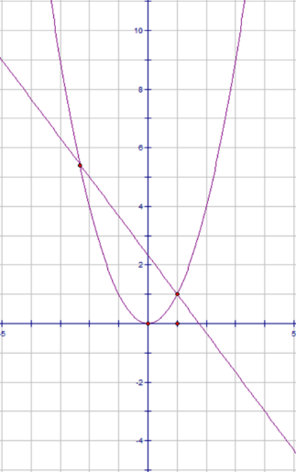Используя знания о квадратичной и линейной функциях и их графиках, можно решить квадратное уравнение так называемым ***функционально-графическим методом****.* Причем, некоторые квадратные уравнения можно решить различными способами, рассмотрим эти способы на примере одного квадратного уравнения.

*1способ*. $3x^{2}+4x-7=0$**,**

$x^{2}+\frac{4}{3}x-\frac{7}{3}=0;⇔$ $x^{2}=\frac{7}{3}-\frac{4}{3}x$

Построим графики функции ***y = x2*** *и* ***y =***

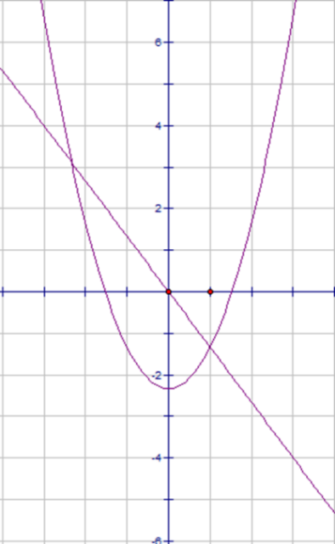в одной системе координат. Абсциссы точек пересечения этих двух графиков являются корнями данного уравнения.

$x_{1}=-2\frac{1}{3},x_{2}=1.$

2 *способ. $3x^{2}+4x-7=0$* **,**

$x^{2}+\frac{4}{3}x-\frac{7}{3}=0$; $⇔$ $x^{2}- \frac{7}{3}=-\frac{4}{3}x$

Построим графики функции ***y = x2 –*** *и* ***y =***

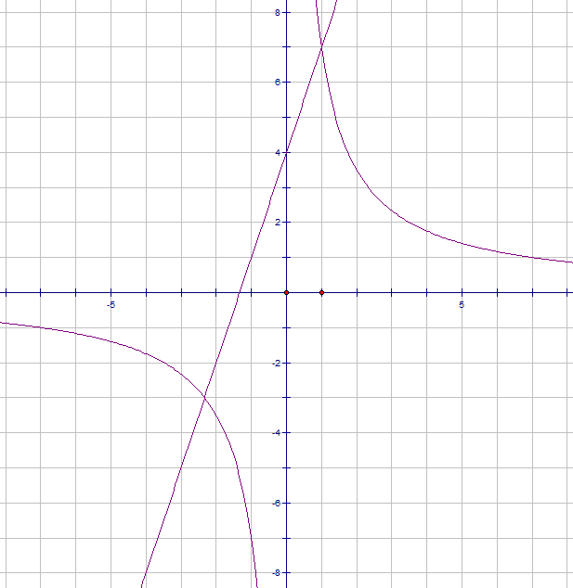в одной системе координат. Абсциссы точек пересечения этих двух графиков являются корнями данного уравнения.

$x_{1}=-2\frac{1}{3}{, x}_{2}=1$.

*3 способ. $3x^{2}+4x-7=0$* , ⃒ ***:х***

$3x+4-\frac{7}{x}=0$.

Построим графики функции ***y = 3x+4*** *и* ***y = $\frac{7}{x}$***

в одной системе координат. Абсциссы точек пересечения этих двух графиков являются корнями данного уравнения.

$x_{1}=-2\frac{1}{3}{, x}_{2}=1$***.***

***Решение при помощи циркуля и линейки***

Предлагаем следующий способ нахождения корней квадратного уравнения ***ах2 + bх + с = 0*** с помощью циркуля и линейки.

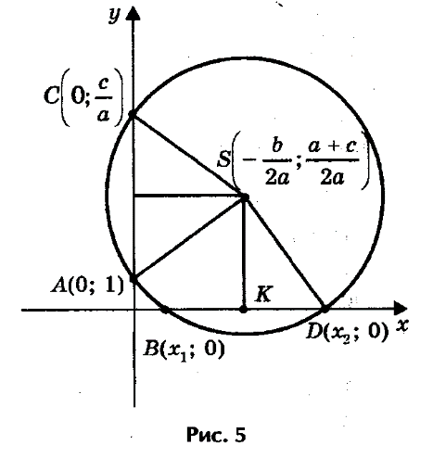 Допустим, что искомая окружность пересекает ось

абсцисс в точках *В(х1; 0 )* и *D (х2; 0),* где *х1* и *х2* – корни уравнения ***ах2  + bх + с = 0***, и проходит через точки

*А(0; 1)* и *С(0; $\frac{c}{a}$)* на оси ординат. Тогда по теореме о секущих имеем *OB • OD = OA • OC*, откуда *OC = $\frac{ОB⋅ОD}{ОA}=\frac{x_{1}x_{2}}{1}=\frac{c}{a}$.*

Центр окружности находится в точке пересечения перпендикуляров *SF* и *SK*, восстановленных в серединах хорд *AC* и *BD*, поэтому

; . Итак:

1) построим точки $s\left(-\frac{b}{2a};\frac{a+c}{2a}\right)$ (центр окружности) и *A(0; 1)*;

2) проведем окружность с радиусом *SA*;

3) абсциссы точек пересечения этой окружности с осью *Ох* являются корнями исходного квадратного уравнения.

При этом возможны три случая.

1) Радиус окружности больше ординаты центра *(AS>SK, или R>a + c/2a)*, окружность пересекает ось Ох в двух точках (*рис. а*) *В(х1; 0)* и *D(х2; 0)*, где *х1* и *х2* – корни квадратного уравнения *ах2  + bх + с = 0*.

2) Радиус окружности равен ординате центра *(AS = SB, или R = a + c/2a)*, окружность касается оси Ох (*рис. б*) в точке *В(х1; 0)*, где х1 - корень квадратного уравнения.

3) Радиус окружности меньше ординаты центра $AS<SB;R<\frac{a+C}{2a}$

окружность не имеет общих точек с осью абсцисс (*рис. в*), в этом случае уравнение не имеет решения.

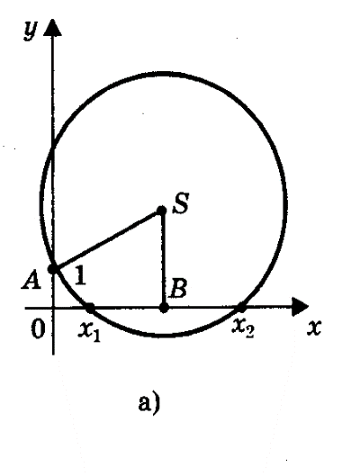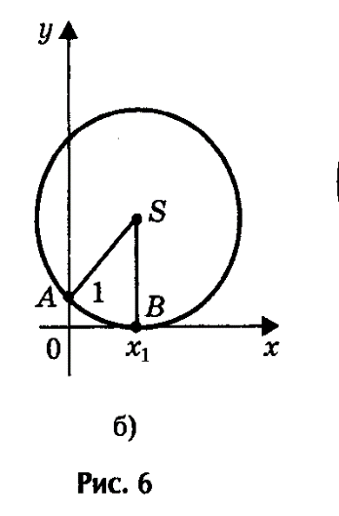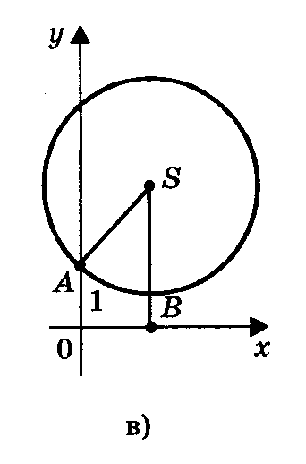

$$a) AS>SB, R>\frac{a+C}{2a}. б) AS=SB,R=\frac{a+c}{2a}. в) AS<SB, R<\frac{a+C}{2a}$$

*Два решения х1 и х2. Одно решение х1. Нет решения.*

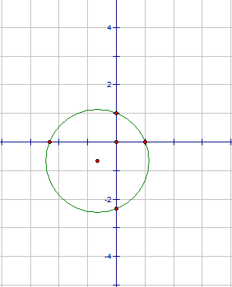Пример: $3x^{2}+4x-7=0$***.***

Определим координаты точки центра окружности по формулам: $$\left\{\begin{aligned}x=-\frac{b}{2a}=-\frac{4}{2·3}=-\frac{2}{3} , \\ y=\frac{a+c}{2a}=\frac{3-7}{2·3}=-\frac{2}{3}\end{aligned}\right.$$

Проведем окружность радиуса SA, где А (0; 1).

$x_{1}=-\frac{7}{3}{,x}_{2}=1$***.***

***Решение с помощью номограммы***

Это старый и в настоящее время забытый способ решения квадратных уравнений, помещенный на с.83 сборника: Брадис В.М. Четырехзначные математические таблицы. - М., Просвещение, 1990.

Таблица XXII. Номограмма для решения уравнения *z2 + pz + q = 0*. Эта номограмма позволяет, не решая квадратного уравнения, по его коэффициентам определить корни уравнения.

Криволинейная шкала номограммы построена

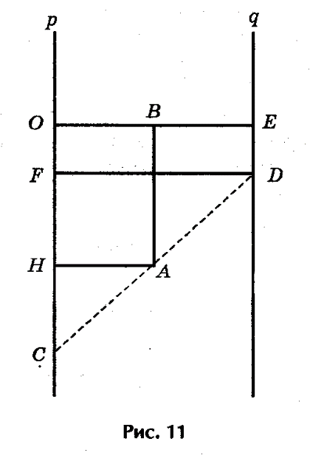

по формулам (рис.10): $OB=\frac{a}{1+z}, AB=\frac{-z^{2}}{1+z}$

Полагая *ОС = р, ED = q, ОЕ = а* *(все в см)*, из

подобия треугольников *САН и CDF* получим

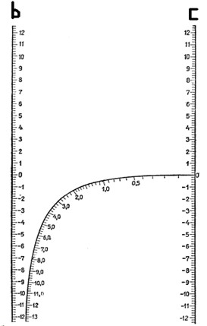пропорцию $\frac{p-q}{p-AB}=\frac{a}{0B}$, откуда после подстановок и упрощений вытекает уравнение: *z2 + pz + q = 0,*

причем буква **z** означает метку любой точки криволинейной шкалы.

**Пример: $3x^{2}+4x-7=0$.**

Разделим коэффициенты этого уравнения на 3.

$x^{2}+\frac{4}{3}х-\frac{7}{3}=0$,

$x_{1}=-\frac{7}{3}{,x}_{2}=1$*.*

***Способ 13. Геометрический способ.***

В древности, когда геометрия была более развита, чем алгебра, квадратные уравнения решали не алгебраически, а геометрически.

**Пример: $3x^{2}+4x-7=0$,**

$x^{2}+\frac{4}{3}х-\frac{7}{3}=0$, $x^{2}+\frac{4}{3}х=\frac{7}{3}$.

Рассмотрим квадрат со стороной ***х***, на его сторонах строятся прямоугольники так, что другая сторона каждого из них равна $\frac{1}{3}$, следовательно, площадь каждого равна $\frac{1}{3}$***х***. Полученная фигура дополняется до нового квадрата ABCD, достраивая в углах четыре равных квадрата, сторона каждого из них $\frac{1}{3}$, а площадь .

|  |  |  |
| --- | --- | --- |
|  |  |  |
|  | *х2* |  |
|  |  |  |

Площадь S квадрата ABCD можно представить как сумму площадей: первоначального квадрата ***х2***, четырех прямоугольников (***4• $\frac{1}{3}$ х = $\frac{4}{3}$ х***) и четырех пристроенных квадратов (***• 4 =*** ), т.е. ***S = х2 + х + .*** Заменяя ***х2 + х*** числом $\frac{7}{3}$, получим, что ***S = $\frac{7}{3}+\frac{4}{9}=\frac{25}{9}$,*** откуда следует, что сторона квадрата ABCD, т.е. отрезок ***АВ = $\frac{5}{3}$.*** Для искомой стороны ***х*** первоначального квадрата получим: $х=\frac{5}{3}-\frac{1}{3}-\frac{1}{3}=\frac{3}{3}=1$***.***

Но учитывая, что в древности не знали отрицательных чисел, второй корень уравнения не находится. Я, используя теорему Виета, могу вычислить второй корень

$х_{2}=-р-х_{1}$**= $-\frac{4}{3}-1=-\frac{7}{3}$.**

**Биквадратные уравнения**

Мы уже научились решать квадратные уравнения. Для этого потребовалось ввести новый математический объект — ***дискриминант***.

***Биквадратное уравнение*** — это любое выражение, где переменная присутствует только в 4-ой и во 2-ой степени.

Как считать такие биквадратные конструкции? Схема состоит из пяти шагов. Все шаги очень легкие и очень быстрые:

1)вводим новую переменную ***х2=t, t≥0***. В этом случае, возведя обе части этого уравнения в квадрат, мы получим: ***(х2)2=t2; х4=t2***

2)переписываем наше выражение — $ax^{4}+bx^{2}+c=0 ⇒at^{2}+bt+c=0$

3)находим решение для полученного уравнении и находим переменные ***t1*** и ***t2***, если корней будет два.

4)выполняем обратную замену, т. е. вспоминаем, что такое ***t***, получаем две конструкции: ***х2*** = ***t1*** и ***х2*** = ***t2***.

5)решаем полученные уравнения и находим иксы.

*Пример №1:*  
***x4−5x2+6=0***

Делаем замену,  
x2=t, t≥0

t2−5t+6=0  
Получилось ***полное квадратное уравнение***, решаем его через дискриминант:  
D=b2−4ac = (−5)2−4∙1∙6 = 25−24 = 1  
Дискриминант больше нуля, следовательно, два корня, найдем их:

$$t_{1}=\frac{-b+\sqrt{D}}{2a}=\frac{5+\sqrt{1}}{2⋅1}=\frac{6}{2}=3;$$

$$t_{2}=\frac{-b-\sqrt{D}}{2a}=\frac{5-\sqrt{1}}{2⋅1}=\frac{4}{2}=3$$

Возвращаемся в замену, подставим вместо переменной ***t*** полученные числа:

*Чтобы решить такого вида уравнение, необходимо обе части уравнения занести под квадратный корень.*

***x2 = 3***  
*x1 =; x2 = −*

***x2 = 2***

*x3 = ; x4 = − .*

Ответ*: −; − ; ;*

**Заключение**

При решении квадратного уравнения не надо ограничиваться одним способом решения уравнения, который изучается в школьном курсе математики, а для каждой ситуации можно использовать свой способ решения.

Особенно популярным способом является решение квадратного уравнения по формуле и теорема Виета. Изучив материалы для подготовки к ГИА, мы пришли к выводу: материалы содержат много квадратных уравнений, при решении которых можно использовать различные способы.

Интересным для нас оказался графический способ решения квадратного уравнения. Но недостаток этого способа – не всегда значения абсцисс точек пересечения графиков будут являться целыми и точными значениями.

Более подробно изучив тему «Решение полных квадратных уравнений», мы углубили знания в истории развития математики и открыли много полезного и нового для себя. Кроме вышеперечисленных нами основных способов решения квадратных уравнений в разных источниках выделяют ещё: решение уравнений способом «переброски», решение с помощью циркуля и линейки, решение с помощью номограммы, геометрический способ и использование свойств коэффициентов квадратного уравнения.

Такая широкая тема позволяет всем желающим найти на нашей веб-странице много практических заданий, позволяющих закрепить и лучше усвоить всё новые пути решения уравнений, создавать основу для дальнейших исследований в мире математики, получать необходимые интересующие сведения, применение которых на практике способствует развитию мышления и повышению уровня знаний. Каждый из способов удобен по-своему, интересен и значим в общей копилке умений каждого.

**Список литературы**

Баранова Е.А. Как увлечь школьников исследовательской деятельностью. Математика в школе / Е.А. Баранова, М.И.Зайкин// 2004. №2 – 80с.

Брадис В.М. Четырехзначные математические таблицы: Для сред.шк. –15-е издание, стереотип. – М.:Дрофа, 2012. – 93с.

Виленкин Н.Я. За страницами учебника математика: геометрия, старинные и занимательные задачи; пособие для учащихся 10-11кл./Н.Я. Виленкин, Л.П. Шибасов, З.Ф. Шибасова.– М.: Просвещение, 2008. –175с.

Глейзер Г.И. История математики в школе. 7-8 классы. – М.: Просвещение, 1982.

Дробышев Ю.А. Изучение квадратных уравнений на основе историко – генетического метода /Ю.А. Дробышев // /. Математика в школе № 6 –2011.

С.А. Литвинова, и др. За страницами учебника математики 8-11 классы. – 2-е изд., дополненное – М.: Глобус, Волгоград: Панорама,2008.– c.76-82.

Макарычев Ю. Н. Алгебра: учебник для 8 класса общеобразовательных учреждений / Ю. Н. Макарычев, Н. Г. Миндюк, К. И. Нешков, С. Б. Суворова; Под редакцией С. А. Теляковского. – 11-е издание – М.: Просвещение, 2003. – 238 с.

Мордкович А.Г. Алгебра. 9 класс. В 2 ч. Ч. 1. Учебник для учащихся общеобразовательных учреждений / А.Г. Мордкович. – 11-е изд., стер. – М.: Мнемозина,2009. – 224с.: ил.

Пичурин Л.Ф. За страницами учебника алгебры. Книга для учащихся 7-9 классов средней школы [Текст] / Л.Ф. Пичурин – Москва: Просвещение, 1990.

Пресман А.А. Решение квадратных уравнений с помощью циркуля и линейки /А.А.Пресман// Квант № 4 –1972.–http://www.wikipedia.org/

http://arm-math.rkc-74.ru/DswMedia/resheniekvadratnyixuravneniyrazlichnyimisposobami.doc

http://edu.of.ru/attach/17/76716.doc

**Дополнительные рекомендованные ссылки на ресурсы сети Интернет**

1. Вся элементарная математика ([Источник](http://www.bymath.net/studyguide/alg/sec/alg23.html)).
2. Портал Естественных Наук ([Источник](http://e-science.ru/math/theory/?t=79)).
3. Интернет-портал аКак? ([Источник](http://akak.ru/recipes/13858-kak-razlozhit-kvadratnyiy-trehchlen-na-mnozhiteli)).